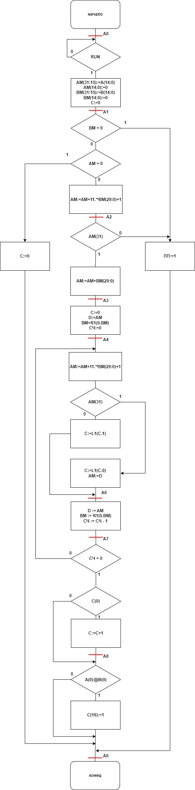

Рисунок 1 – Исходная ГСА

Разработка функциональной модели УА

1. Присвоение кодов состояниям:

По исходной ГСА можно понять, что у УА будет 8 состояний. Присвоим коды состояниям, сопоставив название метки и код:

Таблица 1 – Соответствие названий меток и кодов состояний

|  |  |
| --- | --- |
| Название | Код |
| A0 | 000 |
| A1 | 001 |
| A2 | 010 |
| A3 | 011 |
| A4 | 100 |
| A5 | 101 |
| A6 | 110 |
| A7 | 111 |

1. Присвоение кодов условиям X. На исходной ГСА присутствуют 7 условий. Присвоим коды этим условиям, сопоставив условие и кодовое название:

Таблица 2 – Соответствие условий и кодовых названий

|  |  |
| --- | --- |
| Условие | Кодовое название |
| RUN | x0 |
| BM = 0 | x1 |
| AM = 0 | x2 |
| AM(31) | x3 |
| СЧ = 0 | x4 |
| C(0) | x5 |
| A(0) **⊕** B(0) | x6 |

1. Присвоение кодов микрооперациям Y. На исходной ГСА присутствуют 18 микроопераций. Присвоим коды этим микрооперациям, сопоставив микрооперацию и кодовое название:

Таблица 3 – Соответствие микроопераций и кодовых названий

|  |  |
| --- | --- |
| Микрооперация | Кодовое название |
| AM(31:15):=A(14:0) | y0 |
| AM(14:0):=0 | y1 |
| BM(31:15):=B(14:0) | y2 |
| BM(14:0):=0 | y3 |
| ПП:=0 | y4 |
| C:=0 | y5 |
| ПП:=1 | y6 |
| AM:=AM+11.BM(29:0) + 1 | y7 |
| AM:=AM+BM(29:0) | y8 |
| D:=AM | y9 |
| BM:=R1(0.BM) | y10 |
| СЧ:=0 | y11 |
| C:=L1(C.1) | y12 |
| C:=L1(C.0) | y13 |
| AM:=D | y14 |
| СЧ:=СЧ-1 | y15 |
| C(16:1):=C(16:1)+1 | y16 |
| C(16):=1 | y17 |

1. Получение закодированной ГСА. Учтя данные нами названия меток, микроопераций и условий, нарисуем закодированную ГСА и разметим:

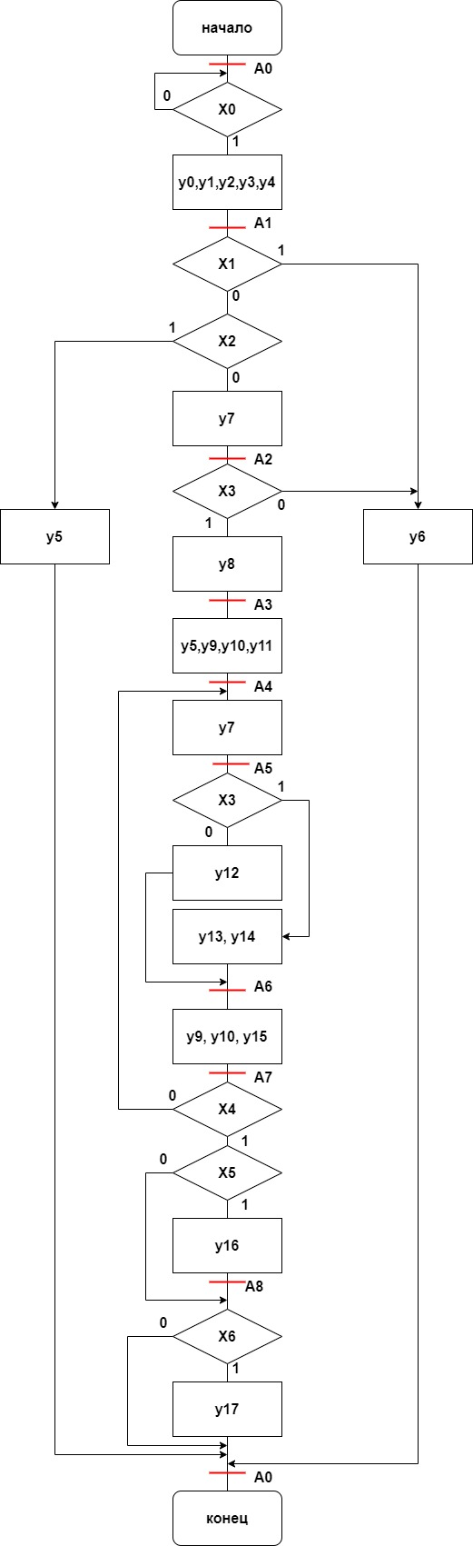

Рисунок 2 – Закодированная ГСА

1. Составим прямую таблицу переходов по закодированной ГСА:

|  |  |  |  |  |
| --- | --- | --- | --- | --- |
| № | Am | As | Xms | Yms |
| 1 | A0 | A0 | x̅0 | - |
| 2 | A1 | x0 | y0,y1,y2,y3,y4 |
| 3 | A1 | A0 | x1 | y6 |
| 4 | A0 | x̅1x2 | y5 |
| 5 | A2 | x̅ 1 x̅ 2 | y7 |
| 6 | A2 | A0 | x̅3 | y6 |
| 7 | A3 | x3 | y8 |
| 8 | A3 | A4 | 1 | y5,y9,y10,y11 |
| 9 | A4 | A5 | 1 | y7 |
| 10 | A5 | A6 | x̅3 | y12 |
| 11 | A6 | x3 | y13,y14 |
| 12 | A6 | A7 | 1 | y9,y10,y15 |
| 13 | A7 | A5 | x̅4 | y7 |
| 14 | A8 | x4x5 | y16 |
| 15 | A0 | x4 x̅5 x̅6 | - |
| 16 | A0 | x4 x̅5 x6 | y17 |
| 17 | A8 | A0 | x̅6 | - |
| 18 | A0 | x6 | y17 |

Таблица 4 – Прямая таблица переходов

1. Составим обратную структурную таблицу

Таблица 5 – Обратная структурная таблица

|  |  |  |  |  |  |  |  |  |
| --- | --- | --- | --- | --- | --- | --- | --- | --- |
| № | Am | Km | As | Ks | Xms | Yms | Tms | Fms |
| 1 | A0 | 0000 | A0 | 0000 | x̅0 | - | t0=a0 x̅0 | - |
| 2 | A1 | 0001 | X1 | y6 | t1=a1 x1 |
| 3 | A1 | 0001 | x̅1x2 | y5 | t2=a1 x̅1x2 |
| 4 | A2 | 0010 | x̅3 | y6 | t3=a2 x̅3 |
| 5 | A7 | 0111 | x4 x̅5 x̅6 | - | t4=a7 x4 x̅5 x̅6 |
| 6 | A7 | 0111 | x4 x̅5x6 | y17 | t5=a7 x4 x̅5x6 |
| 7 | A8 | 1000 | x̅6 | - | t6=a8 x̅6 |
| 8 | A8 | 1000 | x̅6 | y17 | t7=a8 x̅6 |
| 9 | A0 | 0000 | A1 | 0001 | x0 | y0,y1,y2,y3,y4 | t8=a0 x0 | D0 |
| 10 | A1 | 0001 | A2 | 0010 | x̅1 x̅2 | y7 | t9=a1 x̅1 x̅2 | D1 |
| 11 | A2 | 0010 | A3 | 0011 | x3 | y8 | t10=a2 x3 | D0,D1 |
| 12 | A3 | 0011 | A4 | 0100 | 1 | y5,y9,y10,y11 | t11=a3 | D2 |
| 13 | A4 | 0100 | A5 | 0101 | 1 | y7 | t12=a4 | D0,D2 |
| 14 | A7 | 0111 | x̅4 | y7 | t13=a7 x̅4 |
| 15 | A5 | 0101 | A6 | 0110 | x̅3 | y12 | t14=a5 x̅3 | D1,D2 |
| 16 | A5 | 0101 | x3 | y13,y14 | t15=a5 x3 |
| 17 | A6 | 0110 | A7 | 0111 | 1 | y9,y10,y15 | t16=a6 | D0,D1,D2 |
| 18 | A7 | 0111 | A8 | 1000 | x4x5 | y16 | t17=a7 x4x5 | D3 |

1. Составим таблицу функциональной зависимости составляющих вектора D:

Таблица 6 – Соответствие элементов вектора D и функций, формирующих их

|  |  |
| --- | --- |
| Di | Fi |
| D0 | t6 v t8 v t10 v t11 v t15 v t16 |
| D1 | t7 v t8 v t12 v t13 v t14 v t15 v t16 |
| D2 | t9 v t10 v t11 v t12 v t13 v t14 v t15 v t16 |

1. Составим таблицу функциональной зависимости составляющих вектора Y:

Таблица 7 – Соответствие элементов вектора Y и функций, формирующих их

|  |  |
| --- | --- |
| yi | Fi |
| y0 | t6 |
| y1 | t6 |
| y2 | t6 |
| y3 | t6 |
| y4 | t6 |
| y5 | t9 v t2 |
| y6 | t3 |
| y7 | t7 v t13 v t14 v t10 v t11 |
| y8 | t8 |
| y9 | t9 v t12 v t13 v t14 |
| y10 | t9 v t12 v t13 v t14 |
| y11 | t9 |
| y12 | t10 V t14 |
| y13 | t11 v t13 |
| y14 | t11 v t13 |
| y15 | t12 v t13 v t14 |
| y16 | t15 |
| y17 | t4 |